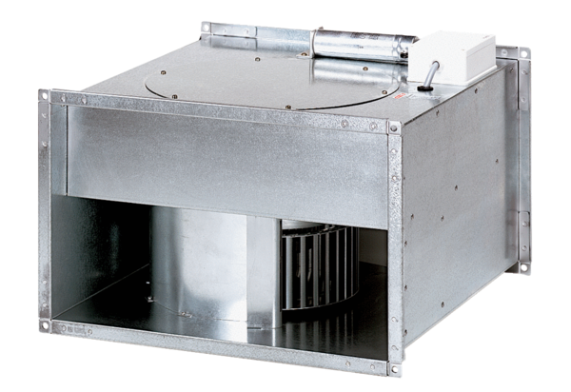Kanálový ventilátor DPK 28/4 BObsah dodávky: 1 kusSortiment: D
Typové číslo: 0086.0665Výrobce: MAICO

